Šifra kandidata:

TŠC Kranj

Kidričeva cesta 55

4000 KRANJ

Strokovna in poklicna šola

SPOMLADANSKI ROK

ALGORITMI IN PROGRAMSKI JEZIKI

Izpitna pola 2

2007 / 60 minut

Dovoljeno dodatno gradivo in pripomočki: kandidat prinese s seboj nalivno pero ali kemični svinčnik. Kandidat dobi dva ocenjevalna obrazca in dva konceptna lista.

POKLICNA MATURA 2007 .

NAVODILA KANDIDATU: Pazljivo preberite ta navodila. Ne obračajte strani in ne rešujte nalog, dokler vam nadzorni učitelj tega ne dovoli.
Prilepite kodo oziroma vpišite svojo šifro (v okvirček desno zgoraj na tej strani in na obrazca za ocenjevanje). Rešitve vpisujte v za to predvideni prostor v izpitni poli, z nalivnim peresom ali kemičnim svinčnikom. Rešitev nalog v izpitni poli ni dovoljeno zapisovati z navadnim svinčnikom. V izpitno polo vpisujte le končne rešitve algoritmov. Skice lahko rišete prostoročno. Pišite urejeno in čitljivo. Število točk za posamezna vprašanja je navedeno ob nalogah v izpitni poli. Zaupajte vase in v svoje sposobnosti. Želimo vam veliko uspeha.

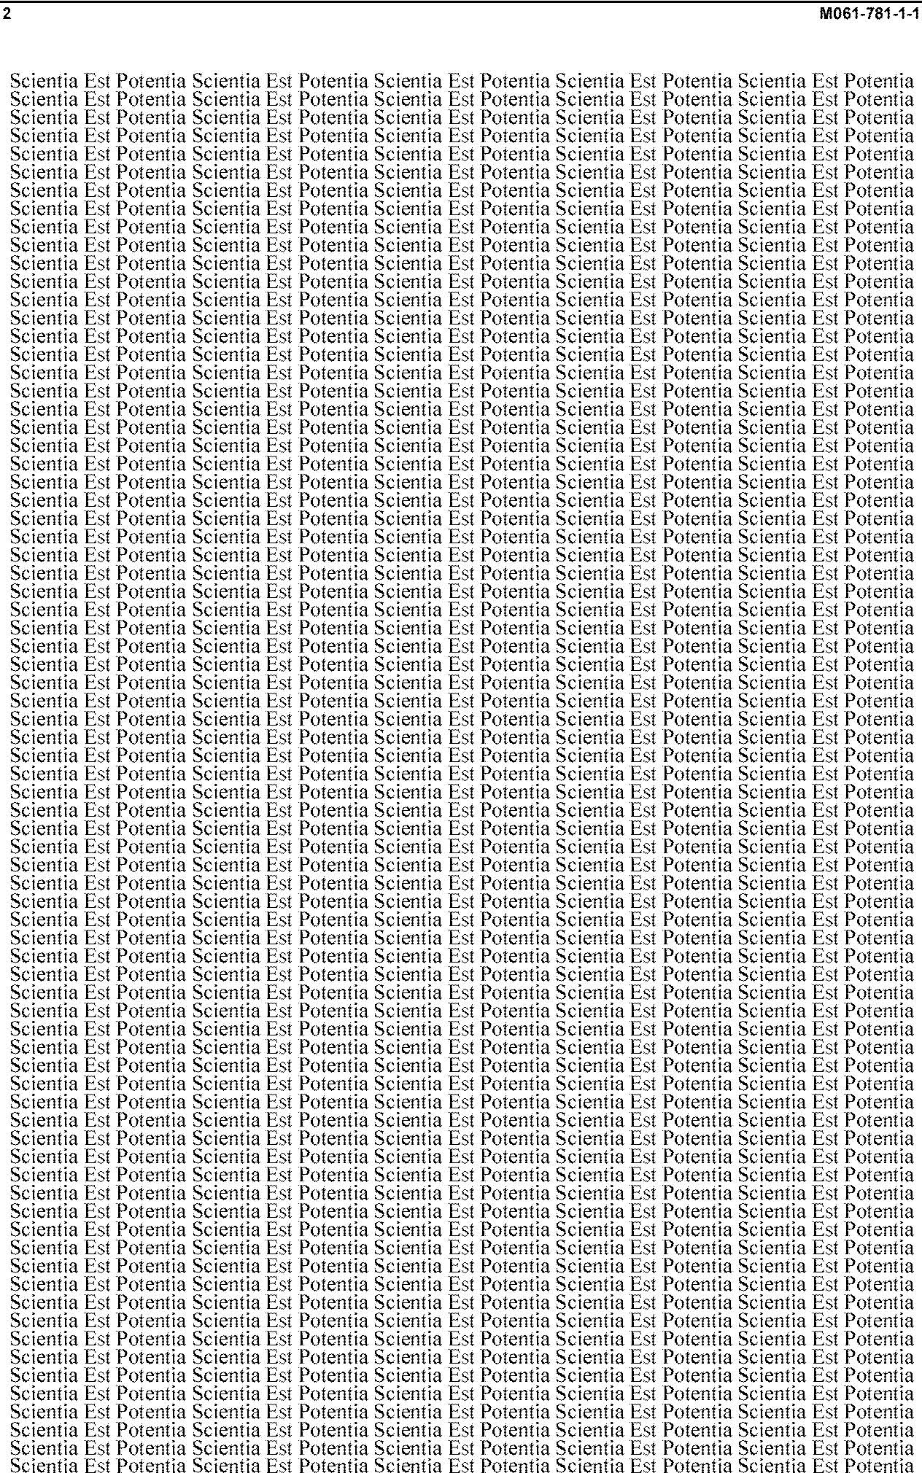
IZPITNA POLA 2

V tem delu ocenjujemo analizo problema, izbiro in uporabo postopkov pri reševanju problema in vrednotimo rešitev problema. Dovoljeni programski jeziki so pascal in C++.

1. naloga: (10 točk)

Kreirajte dve enako dolgi tabeli celih števil (tabeli T1 in T2) in ju napolnite z naključnimi celimi števili med -10 in +10.

Napišite funkcijo, ki ugotovi, v kateri tabeli je vsota vseh števil večja; če je večja vsota vseh števil iz prve tabele naj funkcija vrne 1, če sta vsoti enaki naj vrne 0, sicer pa 2.

Napišite funkcijo Vsota, ki vsoto enakoležnih elementov obeh tabel eno za drugo prepiše v tekstovno datoteko VSOTA.TXT, vsako vrstico tabele v svojo vrstico datoteke.

Upoštevajte naslednje deklaracije:

const n = 10;
int T1[n],T2[n];
int VecjaVsota(int T1[n],int T2[n]);
void Vsota(int T1[n],int T2[n]);
2. naloga: (10 točk)

Za spremljanje evidence števila prebivalcev evropskih držav želimo imeti naslednje podatke:
- naziv države (do 50 znakov)
- število prebivalcev v zadnjih 10 letih(tabela 10 celih števil)
- površina - (realno število)

Napiši:
a) deklaracijo strukture z imenom DRZ;
b) deklaracijo novega tipa DRZAVA za tako strukturo;
c) deklaracijo dveh spremenljivk D1 in D2 tipa DRZAVA;
d) za državo D1 preberi vse potrebne podatke;
e) dinamično kreiraj tabelo DRZAVE , v kateri bo 50 struktur tipa DRZAVA;
f) predpostavi, da tabela že vsebuje vse podatke; ugotovi skupno trenutno število vseh prebivalcev (trenutno število prebivalcev za vsako državo je na koncu tabele 10 celih števil znotraj strukture);
g) sklic na ime primerka strukture z indeksom 10 (npr. v primerni obliki izpiši vse podatke o deseti državi!);
h) ukaz za sprostitev pomnilnika, zasedenega z dinamično ustvarjenim primerkom strukture.
3.naloga: (10 točk)

Napišite program, ki s pomočjo for zanke prebere nazive 10 izdelkov (string) ter njihovih cen (realna števila). Prebrane podatke zapisuj v datoteko Cenik.txt. V vsaki vrstici datoteke naj bo po e artikel, zraven pa še njegova cena.

